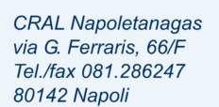 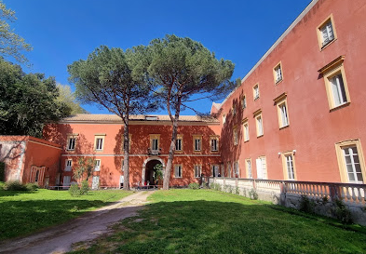 

##### **COMUNICATO N. 14/2024**

**VISITA GUIDATA**

**REGGIA DEL QUISISANA**

**… il Prof MASSIMO RIPPA ci porta a VISITARE il MUSEO DI STABIA, BOSCOREALE e/o OPLONTIS.**

La**Reggia di Quisisana,** a Castellammare di Stabia, fu costruita nel XIII secolo dai sovrani angioini come luogo di villeggiatura e di cura, ma fu solo con gli interventi condotti da **Carlo III di Borbone** tra il 1765 e il 1790 che il palazzo assunse l’aspetto attuale. Il complesso, che rispecchiava l’idea del  “palazzo di caccia e villeggiatura”, ha una struttura ad elle così da godere da un lato di una splendida vista sul golfo e dall’altro di essere meglio collegato a Castellammare.

Il percorso di visita è stato ampliato con l’introduzione di nuovi reperti restaurati mentre quello esistente è stato rivisitato alla luce dell’introduzione delle nuove tecnologie, di apparati multimediali e didattici. Per la prima volta gli allestimenti mettono insieme gli apparati decorativi delle ville marittime rinvenute sulla collina di Varano durante gli scavi di età borbonica e quelli scoperti da **Libero D’Orsi**a partire dal 1950. L’allestimento che vede riuniti, dopo oltre 250 anni, i reperti stabiesi conservati al MANN e quelli rinvenuti dal preside, oggi custoditi al Quisisana, è stato possibile grazie all’Accordo siglato con il MANN per la valorizzazione del patrimonio stabiano che consente al museo di avere in prestito per tre anni molti dei reperti rinvenuti a Stabia secondo cicli di rotazione. Pertanto, per la prima volta sarà possibile fruire degli apparti decorativi organizzati per contesti di provenienza.

Si porta a conoscenza di tutti i Soci che è stata organizzata per ***domenica 1 dicembre 2024* la seguente visita:**

**MUSEO DI STABIA “REGGIA DEL QUISISANA”, BOSCOREALE e/o OPLONTIS. *(località CASTELLAMMARE DI STABIA)***

Incontro **ore 9.00 presso parcheggio (gratuito) del MUSEO DI STABIA “REGGIA DEL QUISISANA”**e inizio visita ore 9:15

Si proseguirà con **Boscoreale e Oplontis. Termine visita ore 12,00 circa.**

#### **Punto di Ritrovo: MUSEO DI STABIA Libero D’Orsi - “REGGIA DEL QUISISANA”**

**Viale Ippocastani - 80053 Castellammare di Stabia (NA)**

**La quota di partecipazione individuale per la visita guidata è di:**

* **soci € 12,00**
* **aggregati € 15,50**

Per le prenotazioni rivolgersi a Peppe La Commara o Schettino Oreste, oppure ai Consiglieri Cral entro e non oltre il 30/10/2024. Al raggiungimento di n 40 persone, le prenotazioni si riterranno chiuse.

**All’atto della prenotazione, occorrerà versare la relativa quota di iscrizione, altrimenti la prenotazione non sarà valida.**

Napoli 10/10/2024

**IL PRESIDENTE**

**Oreste Schettino**